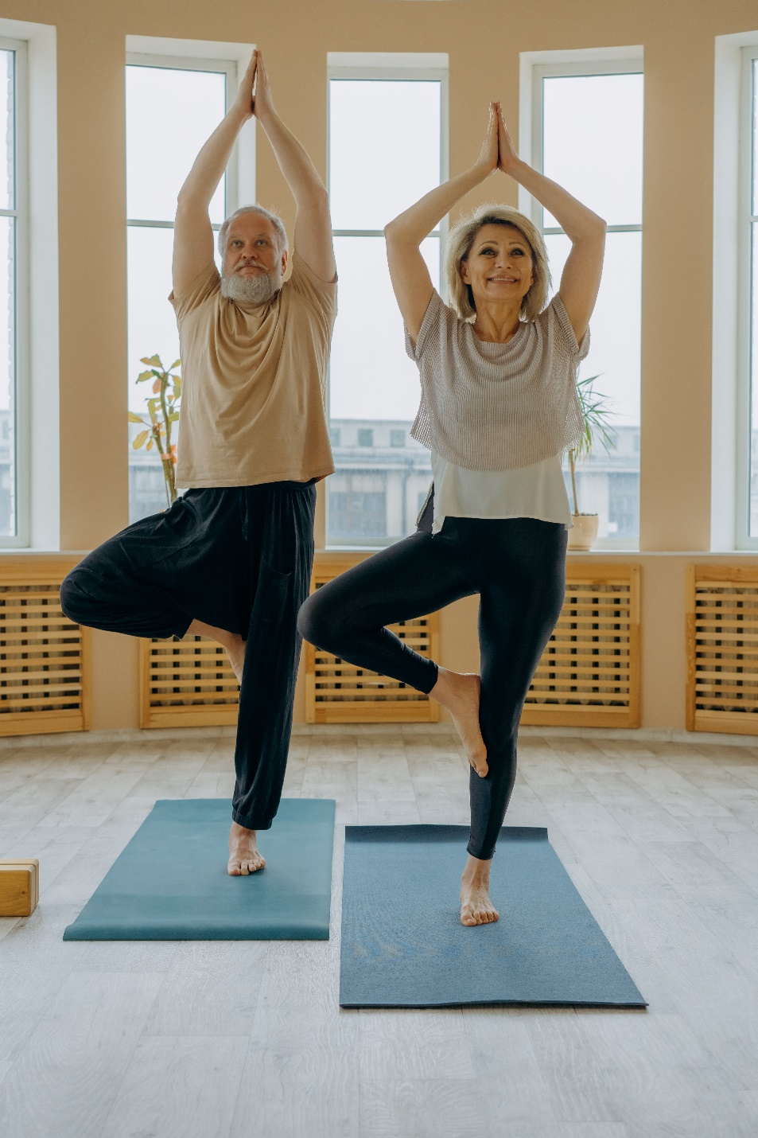

**TASAPAINO**

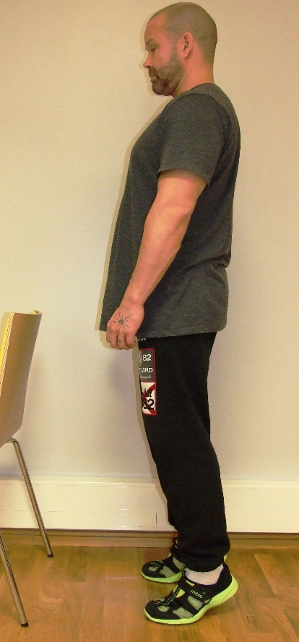

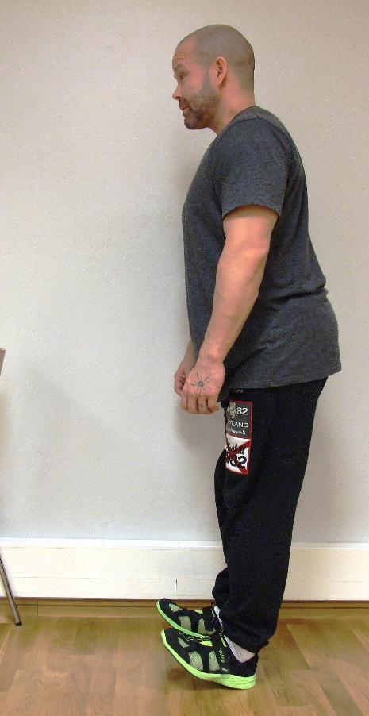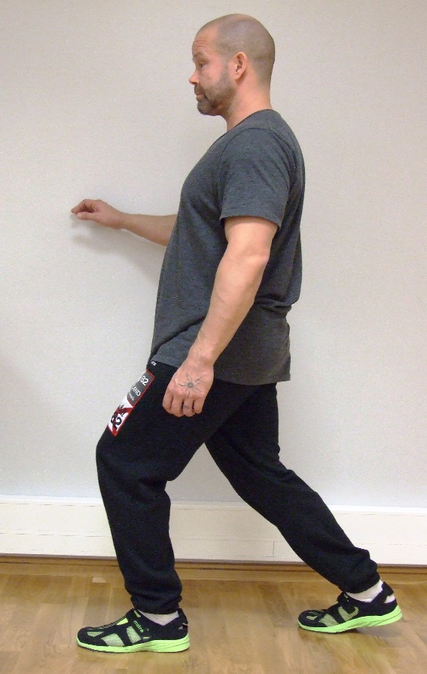

Seiso kantapäillä

Ota askel eteen ja kyykkää

kevyesti alaspäin

Seiso varpailla

Tee jokaista liikettä minuutin ajan.

Toista molemmilla jaloilla.

Tarvittaessa voit ottaa tukea penkistä.

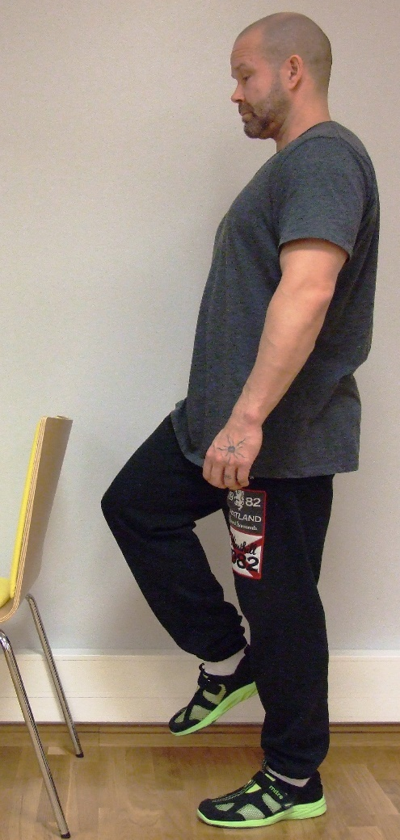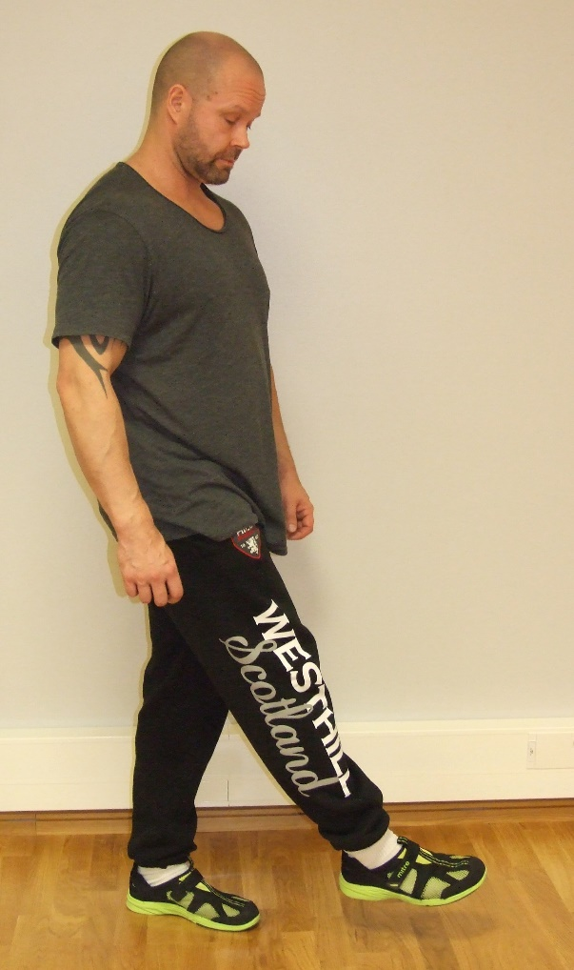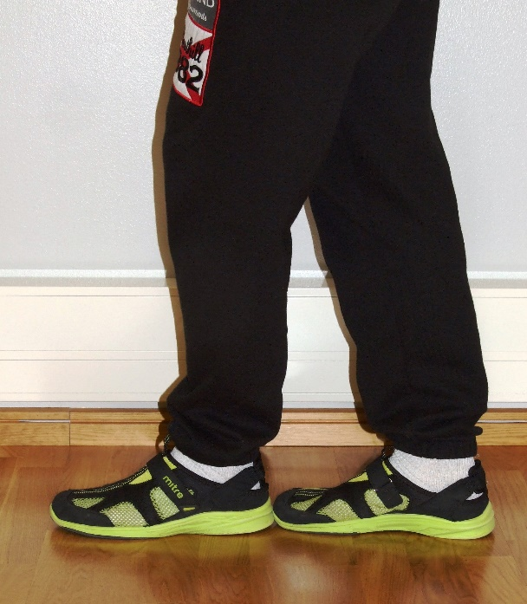

Seiso yhdellä jalalla

Seiso yhdellä jalalla, piirrä ilmassa olevalla jalalla etunimesi kirjaimet.

Seiso jalat samalla viivalla

peräkkäin tai kävele viivaa pitkin

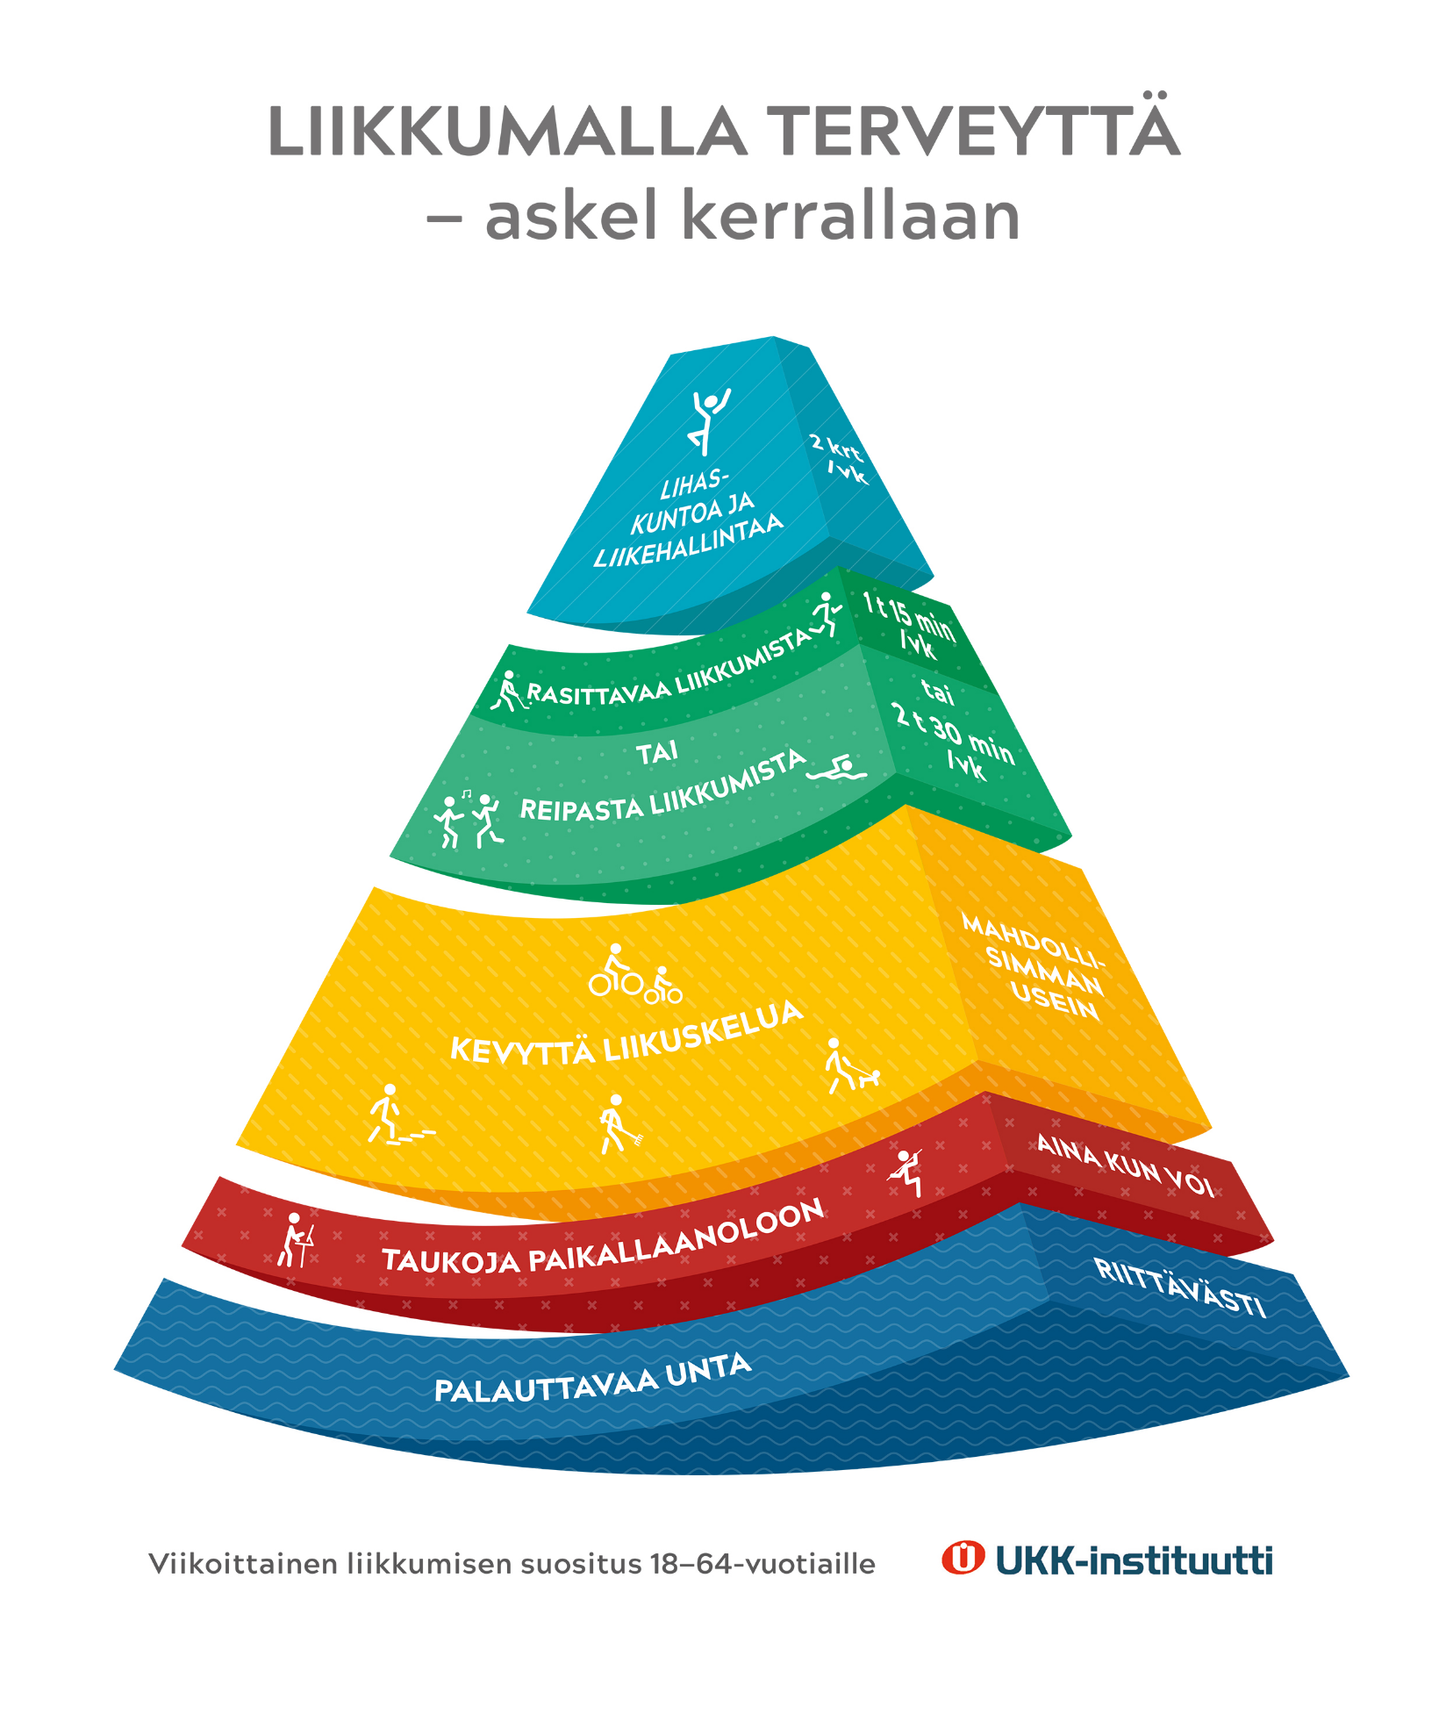

LISÄOHJEITA LIIKKUMISEEN: